**GRÁFICA DEL MÉTODO: len**

Si realizamos un análisis a priori del código, podemos determinar que el orden de complejidad es $O(1)$, ya que no depende de los n elementos de la lista.

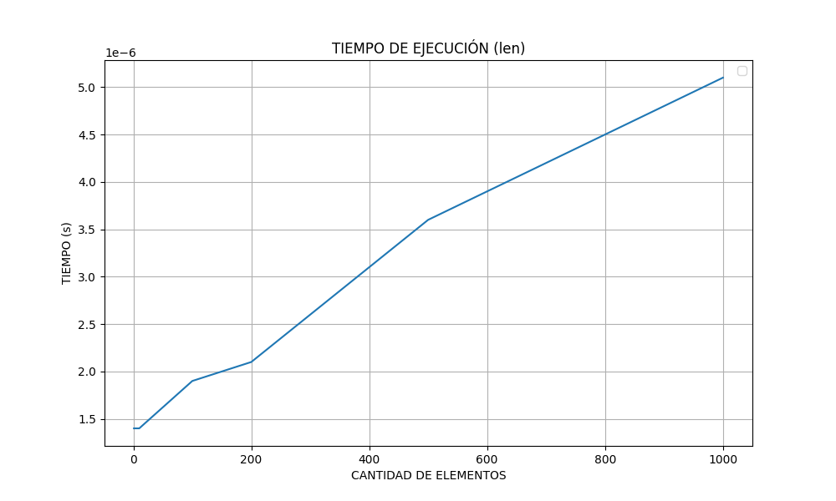

**GRÁFICA DEL MÉTODO: copiar**

Analizando el código, determinamos que es de complejidad $O(n)$. Esto es debido a que el método depende de los n valores dentro de la lista, ya que itera elemento a elemento para hacer la copia.

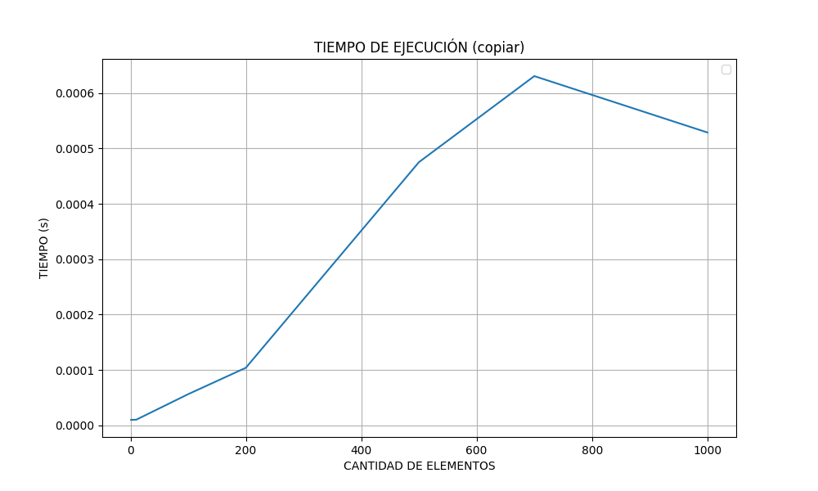

**GRÁFICA DEL MÉTODO: invertir**

Aplicando el mismo análisis, podemos decir que el orden de complejidad es de $O\left(n\right)$, ya que recorre todos los elementos para invertir el orden.

